Mini-Projet 5 : AD en redondance

  - Installation du système d’exploitation
Tout d’abord, je vais installer un serveur Windows Server 2022. Tout d’abord nous avons la configuration initiale de l'assistant d'installation. Sélectionnez la langue "Français", le format horaire et le clavier correspondant à votre région, puis cliquez sur Suivant
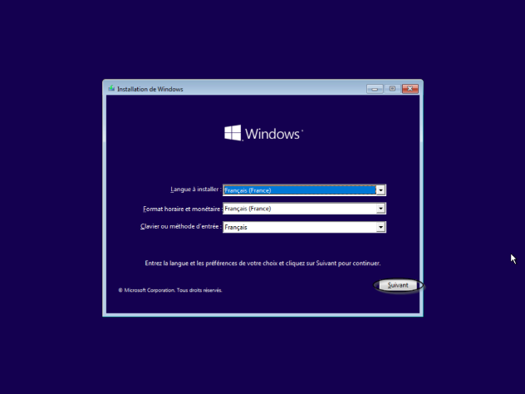

Cliquez sur "Installer maintenant", choisissez la version avec interface graphique et acceptez les termes du contrat de licence.
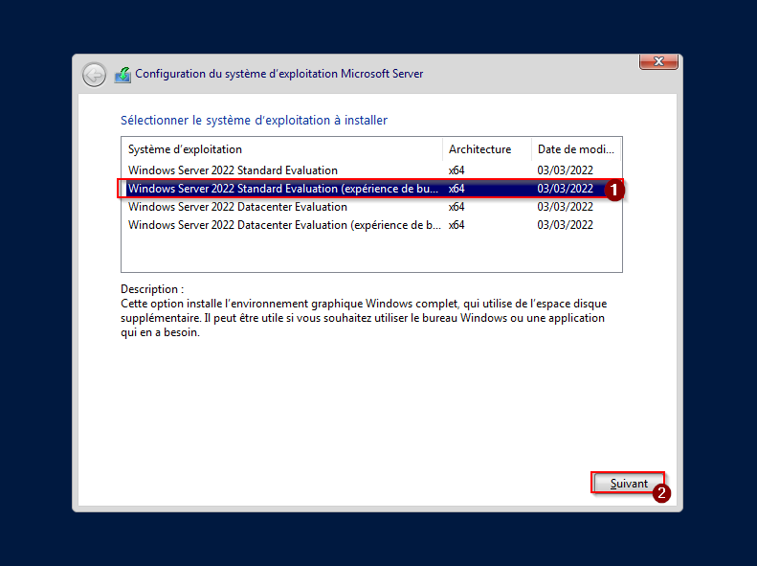
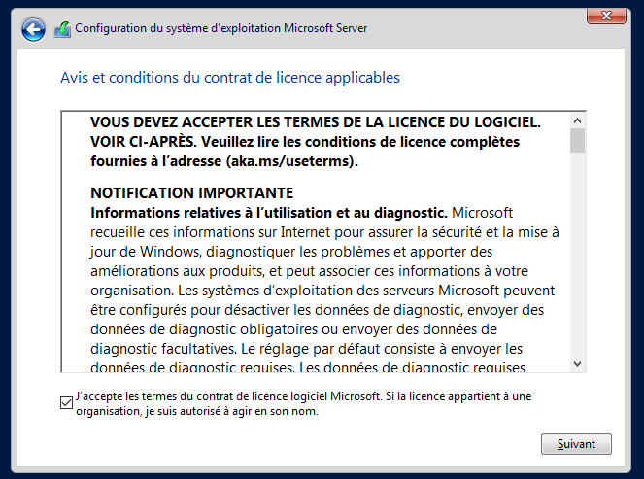
Suivez les étapes de l'assistant pour valider les conditions de licence et choisir le type d'installation "Personnalisé".
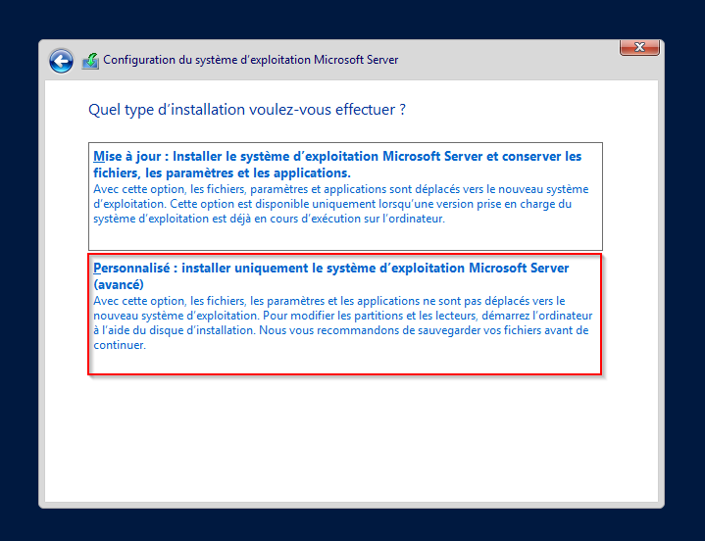
Choisir le disque et faire suivant
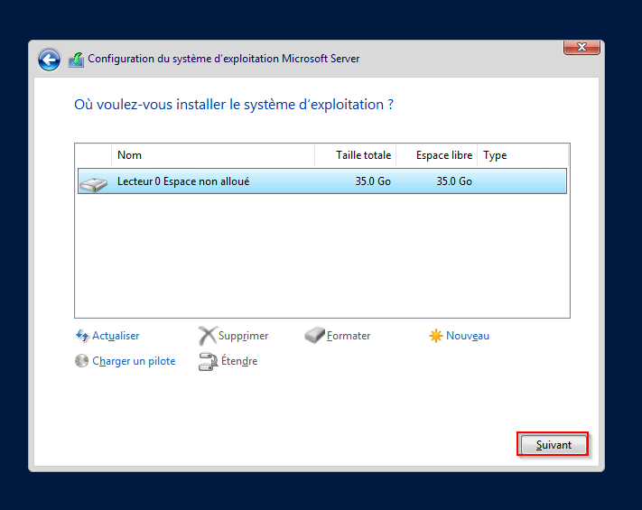
Le processus d'installation copie les fichiers système et prépare les composants. Cette étape est automatique et peut durer plusieurs minutes selon les performances du matériel.
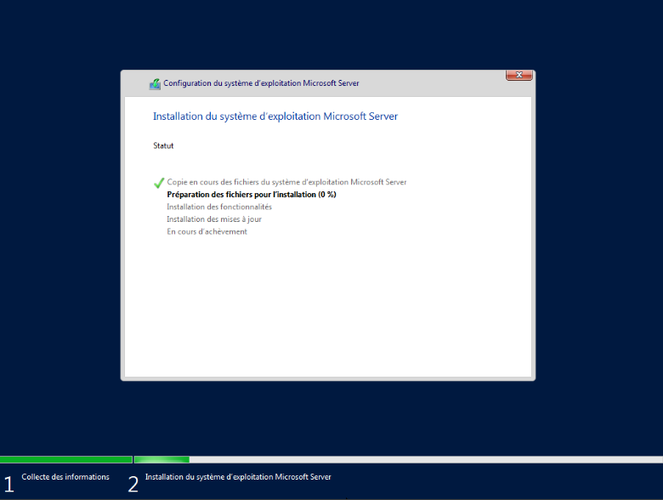
Une fois les fichiers installés, le système doit redémarrer pour finaliser la configuration. Vous pouvez cliquer sur Redémarrer maintenant pour gagner du temps
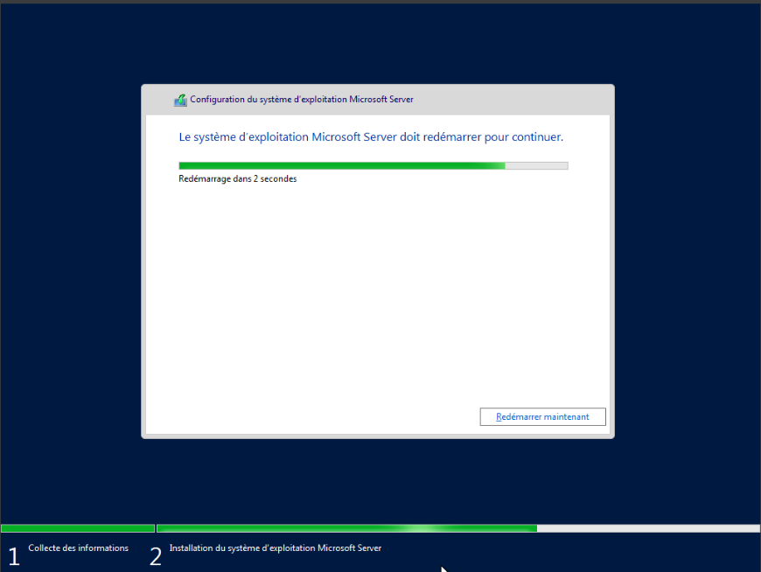
Premier démarrage du serveur. Le système prépare les services et charge l'interface de gestion initiale.

Arrivée sur le Bureau et ouverture automatique du Gestionnaire de serveur
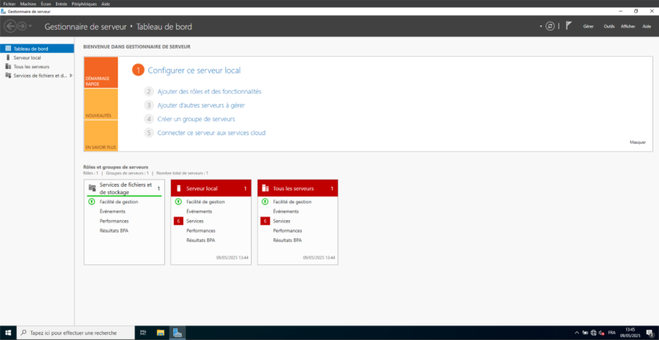

2. Configuration Post-Installation
Configurez une adresse IP fixe. Le DNS préféré doit pointer vers l'adresse IP de votre premier contrôleur de domaine (SRV-AD-1) pour permettre la jonction au domaine.
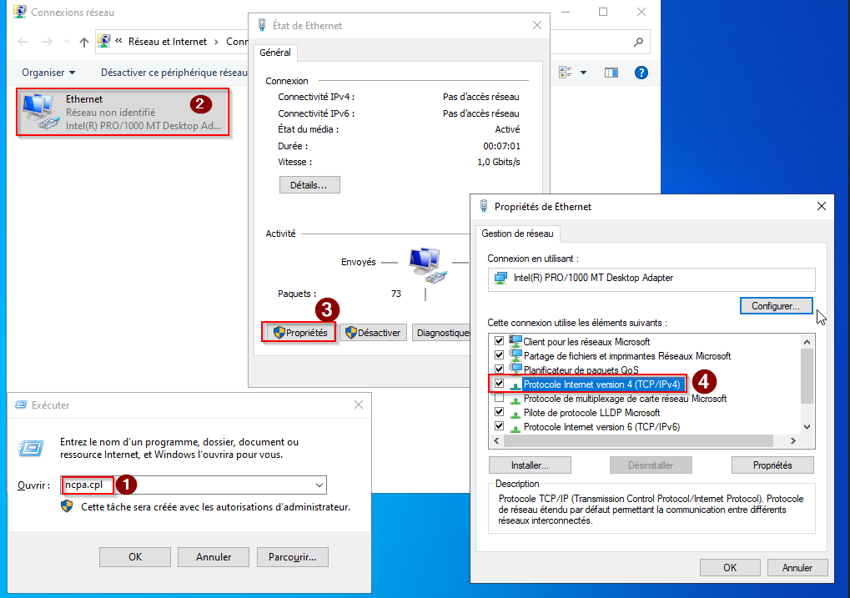
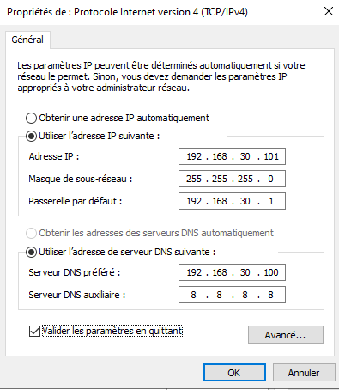
Icône réseau confirmant que le serveur est bien connecté
Sur le SRV-AD-1 :
Dans le Gestionnaire de serveur, modifiez le nom de l'ordinateur pour le renommer en SRV-AD-2. Un redémarrage sera nécessaire.
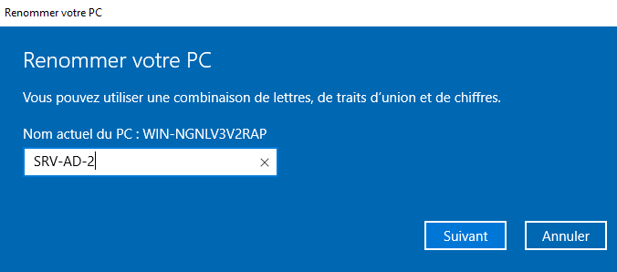
3. Installation du rôle AD/DS et Promotion du serveur
Sur SRV-AD-2, ajout du rôle "Services AD DS" via l'assistant d'ajout de rôles et fonctionnalités.
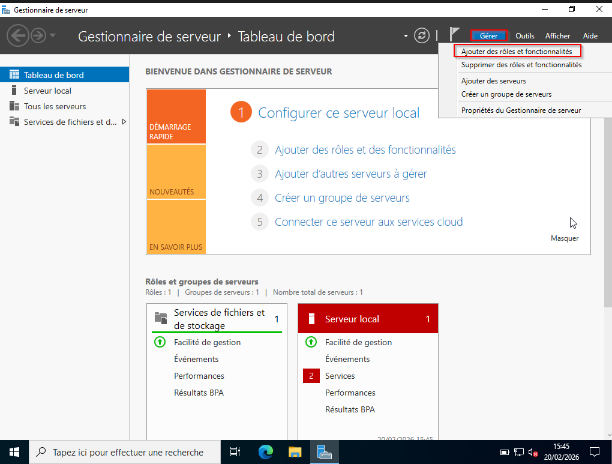
Écran d'accueil de l'assistant, on clique sur Suivant.
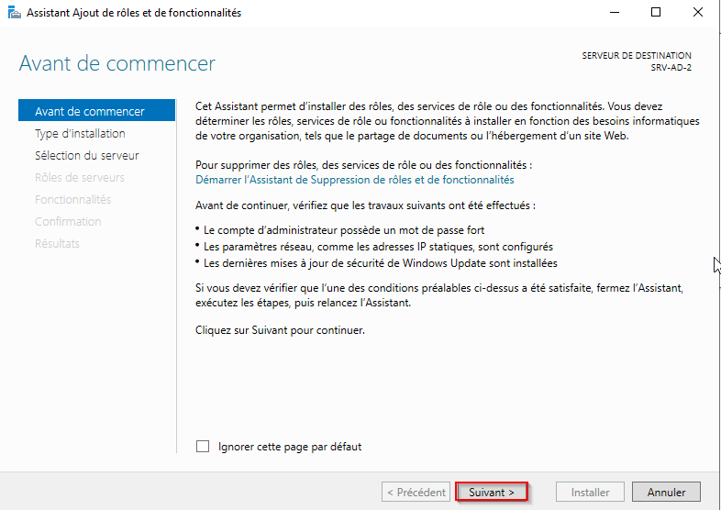

Sélection du type d'installation : Installation basée sur un rôle ou une fonctionnalité.
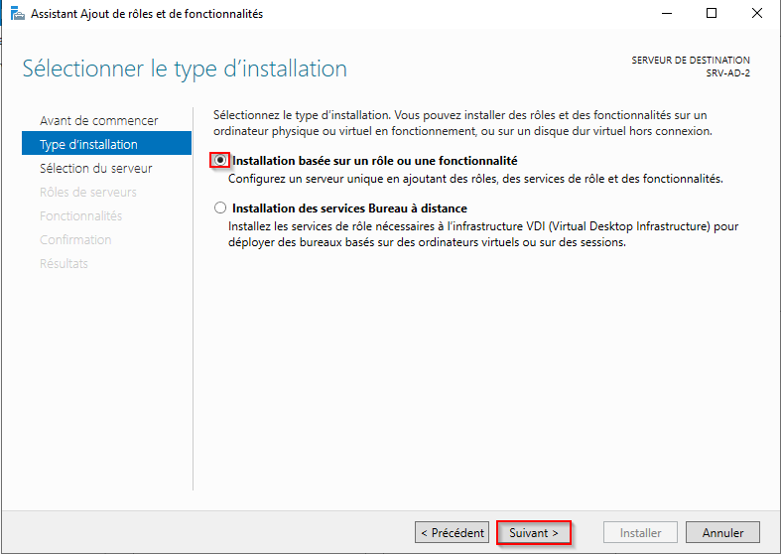
Confirmation de la sélection du serveur SRV-AD-2 dans le pool.
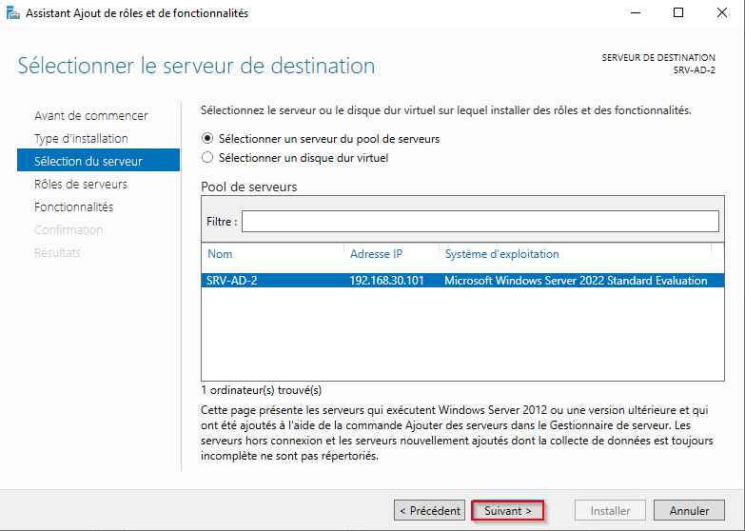
On coche la case Services AD DS (Active Directory Domain Services).
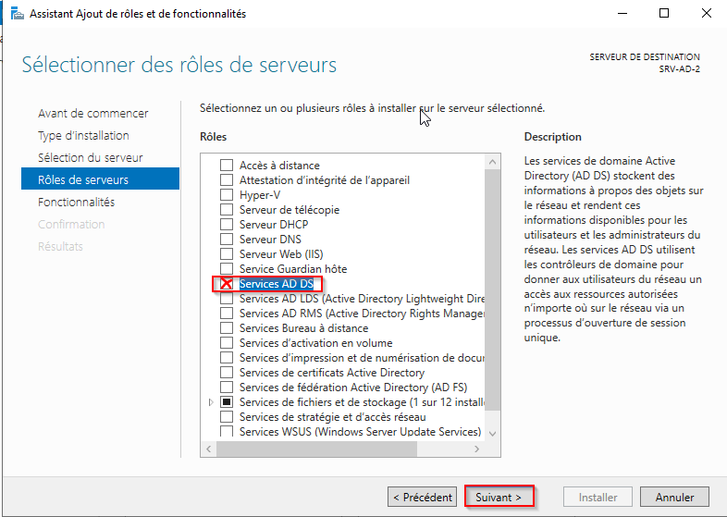
Une fenêtre s'ouvre pour valider l'ajout des outils d'administration requis ; on clique sur Ajouter des fonctionnalités.
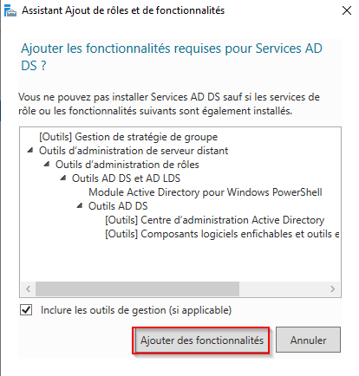

Écran des fonctionnalités supplémentaires, on passe par Suivant.
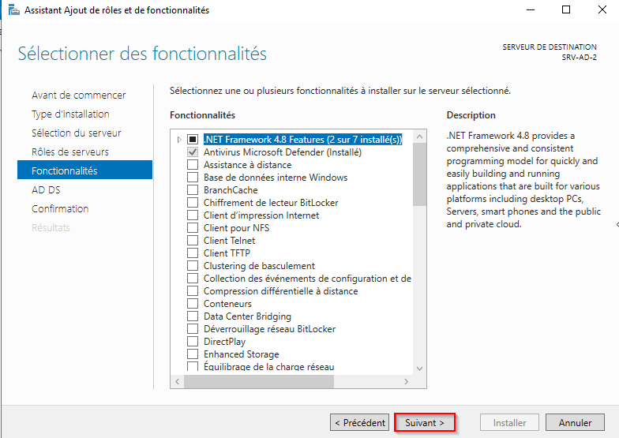
Résumé informatif sur le rôle AD DS, on clique sur Suivant.
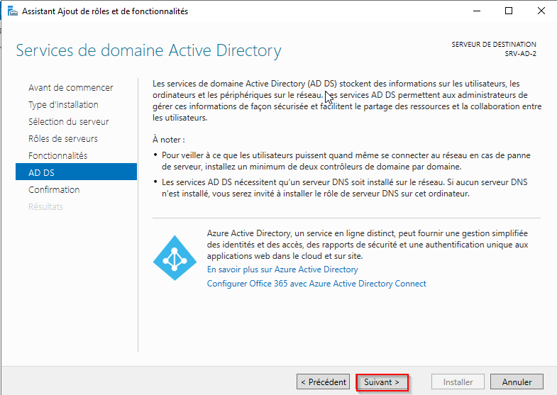
Confirmation de l'installation, on clique sur Installer.
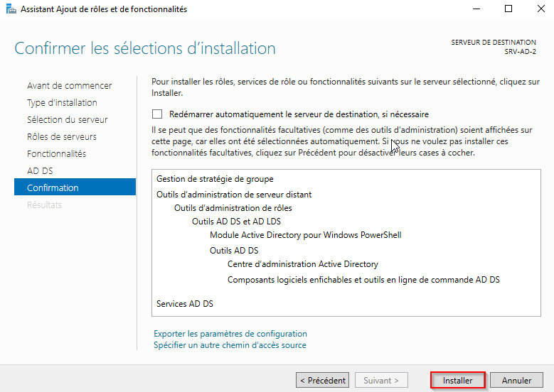
Une fois l'installation finie, on clique sur le lien bleu Promouvoir ce serveur en contrôleur de domaine.
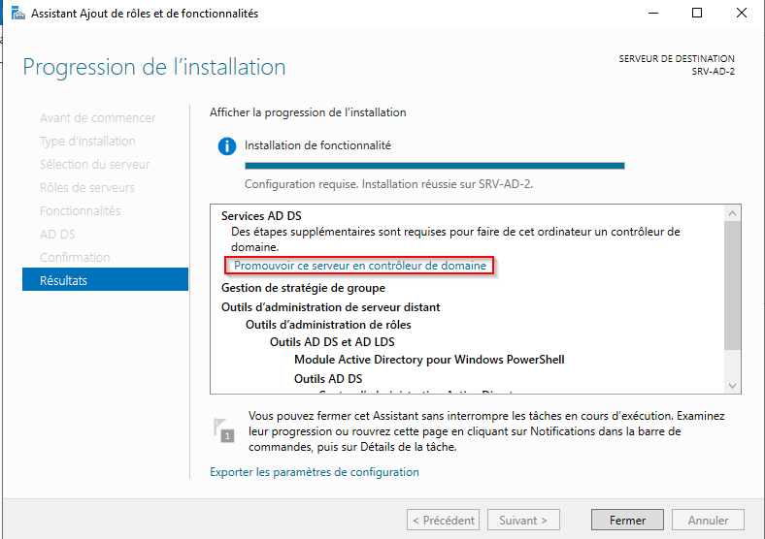
Configuration de déploiement. On choisit Ajouter un contrôleur de domaine à un domaine existant et on indique le domaine projet01.fr.
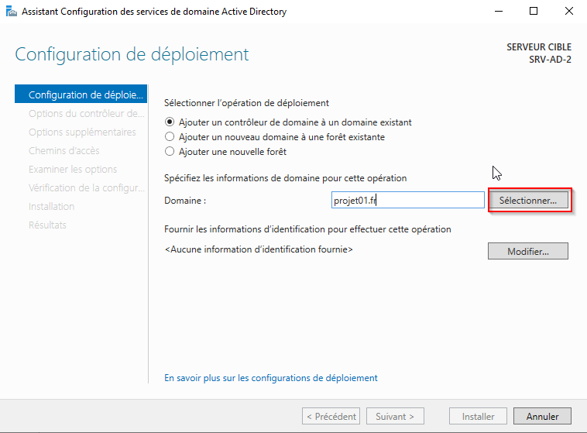

Authentification. Saisie du mot de passe de l'administrateur du domaine pour autoriser la promotion.
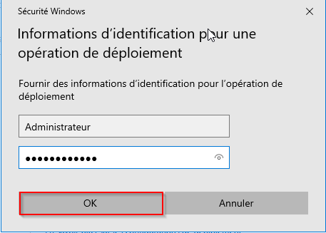

Validation des informations d'identification pour le domaine PROJET01\Administrateur.
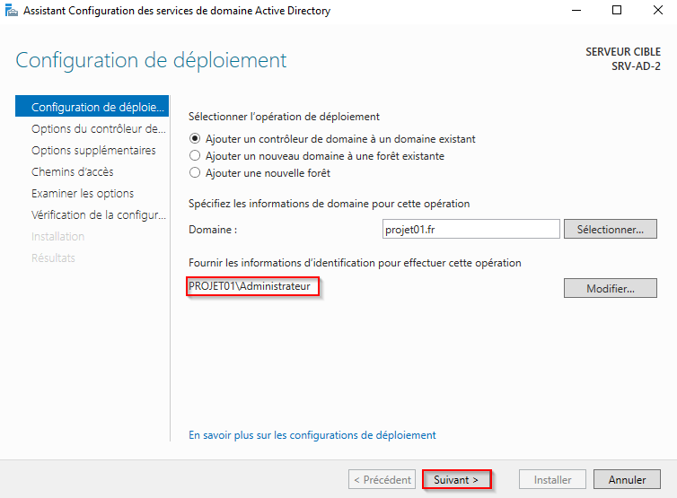
Options du contrôleur. On laisse DNS et Catalogue Global cochés, puis on définit le mot de passe de restauration (DSRM)
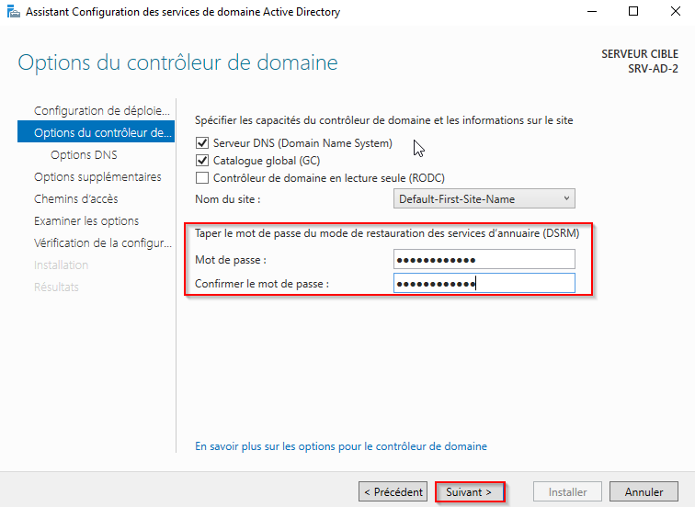
Avertissement sur la délégation DNS (normal lors d'une promotion), on clique sur Suivant.
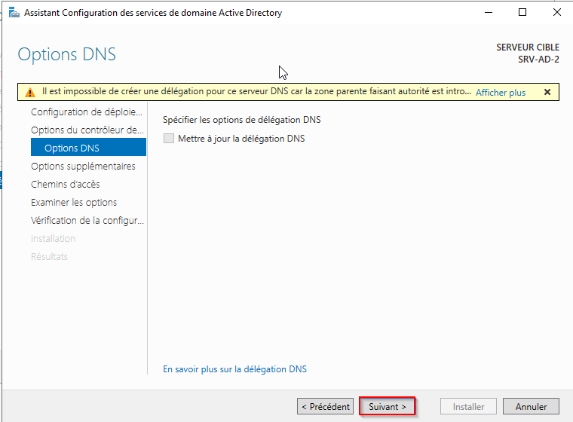
Options de réplication. On choisit de répliquer les données depuis Tout contrôleur de domaine (ou spécifiquement SRV-AD-1).
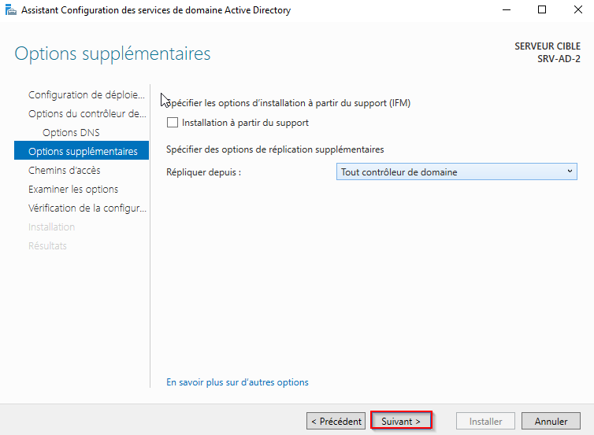
Confirmation des chemins d'accès pour les bases de données (NTDS) et SYSVOL.
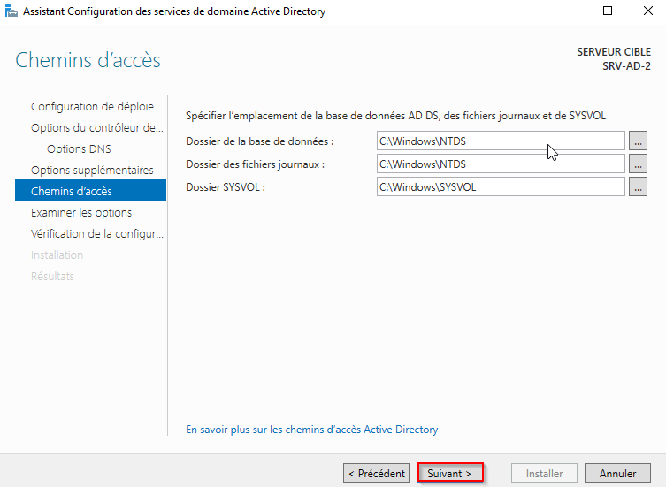
Examen des options. Un récapitulatif de la configuration s'affiche avant de cliquer sur Suivant.
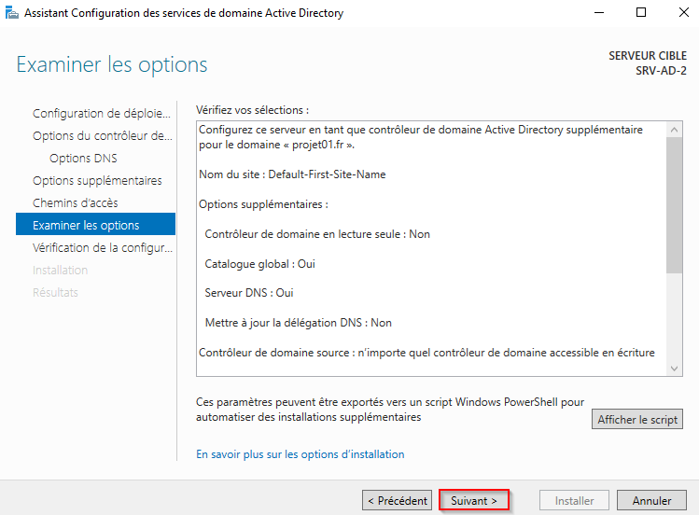
Vérification des prérequis. Une fois le voyant vert allumé, on clique sur Installer.
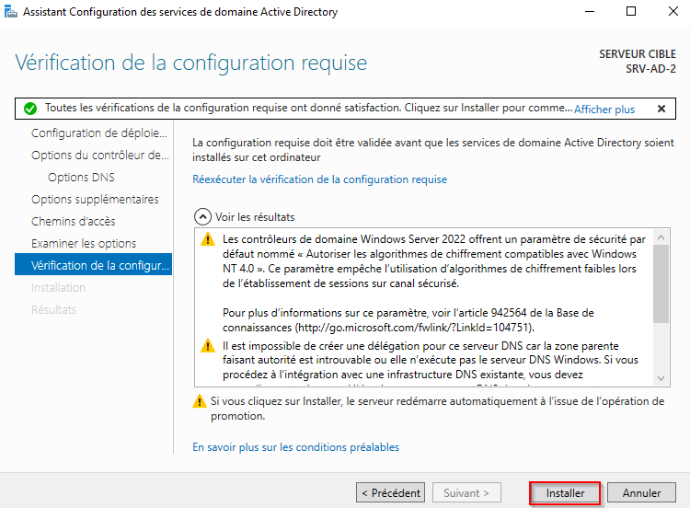

Message d'information indiquant que le serveur va redémarrer automatiquement à la fin du processus.
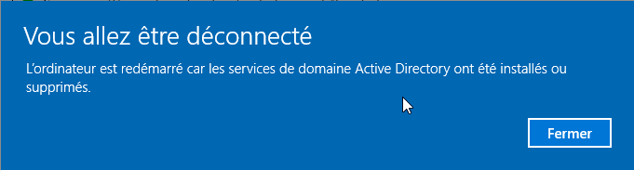

Page de connexion affichant PROJET01\Administrateur, prouvant que le serveur est bien intégré au domaine
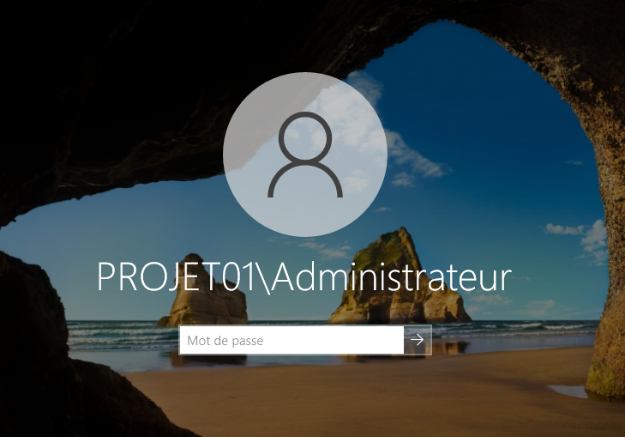
Test final avec la commande nslookup projet01.fr. On voit bien les deux adresses IP (192.168.30.100 et 192.168.30.101) répondre pour le domaine.

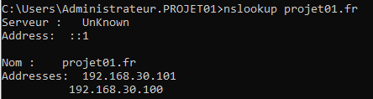
On peut aussi faire un dcdiag pour vérifier la santé globale et la réplication du contrôleur de domaine.

Votre infrastructure dispose désormais d'une redondance Active Directory complète, garantissant la haute disponibilité des services d'authentification et de résolution DNS.

